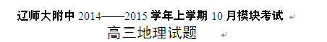
考试时间：60分钟 满分：100分
第 Ⅰ卷 选择题（共90分）
一、选择题(本题包括30小题，每小题3分，共90分。每小题只有一个选项符合题意)
下面甲图中PQ为晨昏线的一部分，图示陆地地势较为平坦；乙图中的年径流量曲线是从甲图中A、E两处测得的。读图回答1～2题。
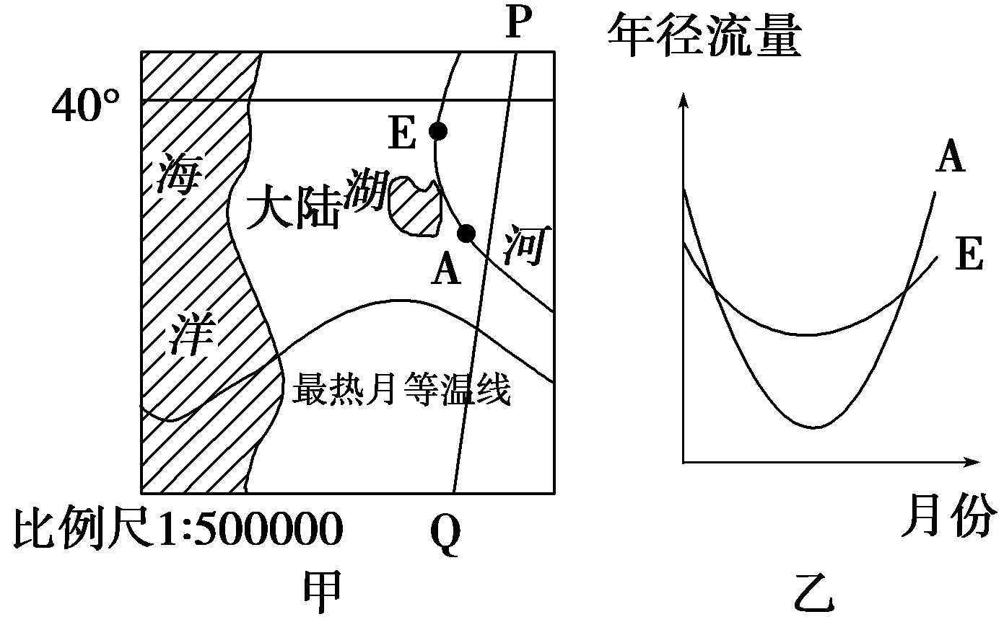
1．下列说法正确的是
A．PQ间的实际距离约为30 km B．该地位于南半球，PQ线为晨线
C．该地位于北半球，PQ线为昏线 D．图中河流径流的季节变化小
2．关于图中河流说法正确的是
①流向为由E到A ②流向为由A到E
③甲图所示季节该河流补给湖泊 ④甲图所示季节该湖泊补给河流
A．①③ B．②③ C．②④ D．①④
甲图为某地海陆水循环示意图，乙图为该地M山自然带垂直分布示意图。读图完成3～4题。
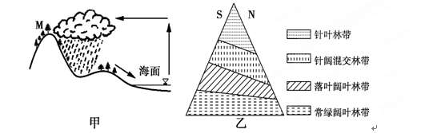
3．该区域
①地势起伏大 ②冰川侵蚀强烈 ③夏季降水多 ④径流季节变化小
A．①② B．②④ C．①③ D．③④
4．若甲图M山森林大面积砍伐，对当地水循环的影响将主要有
①坡面汇流速度加快 ②水汽输送量减少 ③地面蒸发量加大 ④地下径流减少
A．①④ B．②③ C．②④ D．①③
读图5和图6，回答5～6题
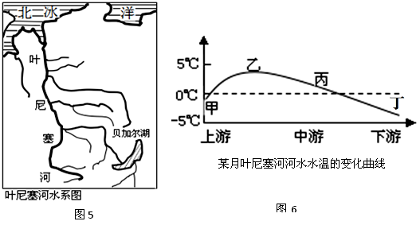
5．读图6，分析此时段最有可能出现凌汛的河段是
A．甲附近河段 B．乙附近河段
C．丙附近河段 D．丁附近河段
6．下列有关叶尼塞河流域的叙述，正确的是
A．图6中的某月最有可能是9月
B．雨水补给是该河暖（夏）季的主要来源
C．图6所示月份后，穿过叶尼塞河流域的0℃等温线一定北移
D．影响叶尼塞河水温的主要因素是纬度、植被和地壳运动
纳米布沙漠是世界上最古老、最干燥的沙漠之一，沿非洲西南大西洋海岸延伸2100千米。读图完成7～8题。
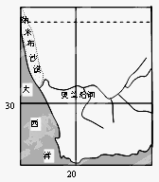
7.纳米布沙漠沿海岸线向北延伸的主要因素是
A.地形 B.降水
C.大气环流 D.洋流
8.纳米布沙漠西部沿海渔业资源丰富，其成因叙述正确的是
A．寒暖流交汇，鱼类饵料丰富
B．入海河流带来大量泥沙
C．上升流带来大量的营养盐类
D．东南信风带来大量鱼类饵料

下图是北半球某条河流上游水文站和下游水文站测得的径流量随季节变化曲线，读图回答9～10题。
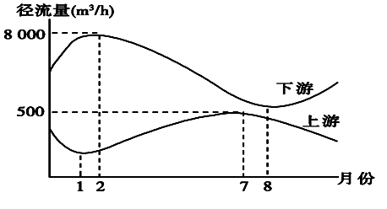
9.从图中可以看出河流上游和下游的水源最主要补给分别是
A．雨水、雨水
B．湖泊水、高山冰川融水
C．季节性积雪融水、雨水
D．高山冰川融水、雨水
10.该河流沿岸植被很可能是
A．亚热带常绿硬叶林 B．温带落叶阔叶林
C．亚热带常绿阔叶林 D．亚寒带针叶林
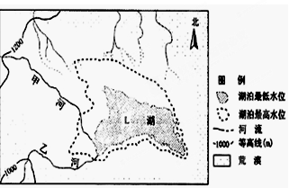
博斯腾湖是我国最大的内陆淡水湖。 风起时波浪滔滔，宛如沧海；风静时波光潋滟，湖水连天。大湖西侧星罗棋布的小湖，湖水相通，萃草浓密，野莲成片，芦苇广布各种水禽栖集其间。而东部沿岸几乎没有。读下图回答11～12题。
11.关于下图中河湖描述正确的是
A.甲河夏季输入该湖泥沙增加 [来源:Zxxk.Com]
B.甲河对该湖具有排盐作用
C.乙河对该湖具有补给作用
D.甲河流量变化深受L湖影响
12.造成该湖东、西两岸动植物分布差异的因素包括：①主导风向 ②沿岸坡度
③土壤肥力 ④湖水盐度
A.①② B.③④ C.②③ D.②④、
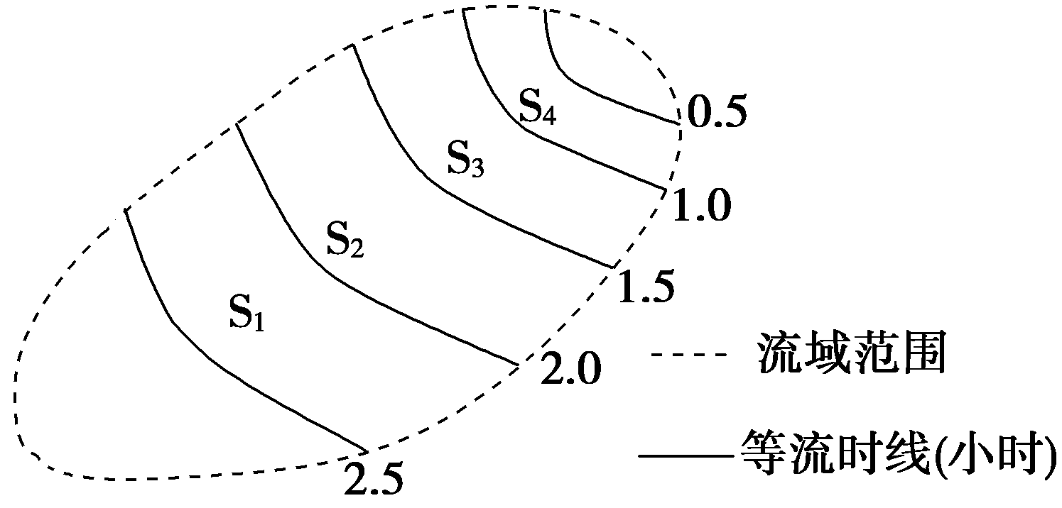
流域上各点的雨量汇流速度有快有慢，汇流时间也有长有短。等流时线是流域内汇流到出口断面时间相等的各点连接成的线。读图回答13～14题。
13．图中流域内河流流向为
A．西南→东北 B．西北→东南
C．东北→西南 D．东南→西北
14．图示地区地形最为平坦地段为
A．S₁ B．S₂
C．S₃ D．S₄
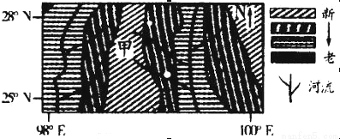
读某区域岩层新老关系示意图，回答15～16题。

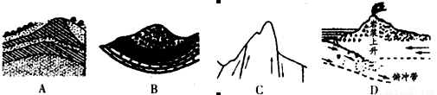
15．与上图甲处地形成因相同的是

16．该区域
A．河流干流自南向北流 B．河谷仅受流水侵蚀而形成
C．河流支流众多，流域面积广 D．河流落差大，水能资源丰富
今年正月初五，邯郸市迎来了入冬的第一场雪，下图是正月十二拍摄于石家庄市一中南校区开阔地土堆上的积雪照片，积雪未曾受到人为活动影响。读图回答17～18题。
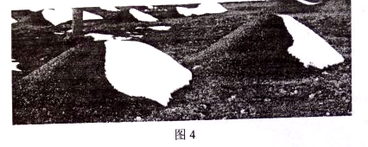
17．由图推断主要拍摄方向为
A．由东向西 B．由南向北 C．由上向下 D．由西向东
18．与此现象原理最类似的是
A．喜马拉雅山南坡雪线较低 B．阿尔卑斯山北坡雪线较低
C．安第斯山脉南段西坡雪线较低 D．太行山东坡自然带分布位置较低
图4示意某河谷断面经历的一次洪水过程。读图，回答第19--20题。
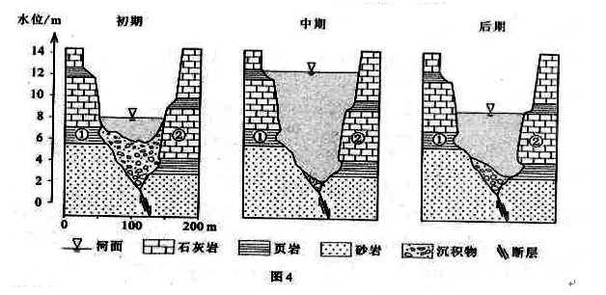
19．该河谷
A、岩层②比岩层①形成年代早
B、岩层②比岩层①易受侵蚀
C、是断层上发育形成的背斜谷
D、是内外力共同作用形成的
20．本次洪水
A、水位上升时，河流搬运作用减弱
B、水位下降时，河床淤积量增加
C、流量增大时，河流堆积作用增强
D、流量减小时，河流侵蚀作用增强
下图示意三峡库区滑坡频率（月滑坡次数占全年滑坡次数的百分比）与月均降水量关系。读图1，完成21-22题。

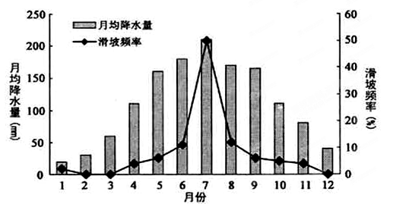

21.三峡水库蓄水后库岸滑坡几率增大，主要是因为水库水体的
A.流速减小 B.流速增大 C.水位涨落 D.水位稳定
22.有关图示滑坡频率变化叙述正确的是
A.1—7月逐月增加 B. 各月每天都有滑坡发生
C.滑坡频率与降水量基本呈正相关 D. 滑坡频率与降水量基本呈负相关
野外考察是发现和解决地理问题的重要方法。图2是某地理兴趣小组在野外考察中拍摄的照片。读图2，完成23-24题。
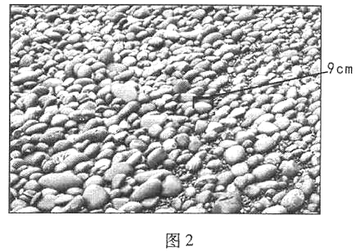

23.下列地貌中，有与图2中砾石形态类似的是
A.石笋 B.冰斗 C.风蚀蘑菇 D.花岗岩风化球
24.粒径分布是分析河学科 网流沉积物特性的重要指标。同学们绘制了四幅直径2cm以上的砾石粒径统计图，其中能反应图2中粒径分布特征的是
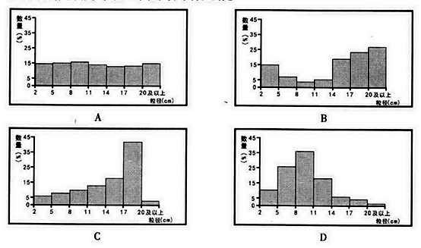
图5（a)为某班一次地理野外实习的观测点分布图，①-④为观测点编号。图5（b)为该班某小组在其中一个观测点所做的记录卡片。完成25-26题。
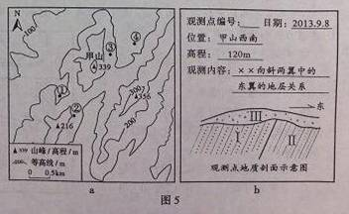
95mmm

[来源:学科网]

25.根据图5（b)中记录的信息判断，卡片中“观测点编号”应为图5（a)中的
A.① B.② C.③ D.④

26.图5（b)中地质剖面示意图所示沉积岩层由新到老顺序是
A.Ⅰ、Ⅱ、Ⅲ B. Ⅱ、Ⅰ、Ⅲ C.Ⅲ、Ⅰ、Ⅱ D.Ⅲ、Ⅱ、Ⅰ
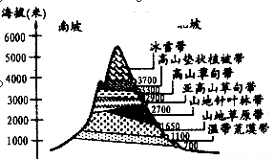
读某山地垂直带谱示意图，回答27-28题。

27．该山地最有可能位于
A．欧洲北部 B．非洲南部 C．南美洲东部 D．我国西部
28．关于该山地自然带，叙述正确的是
A．同一自然带分布，南坡比北坡海拔低 B．北坡是向阳坡，垂直自然带谱更完整
C．南坡是迎风坡，雪线较低 D．南坡比较干燥，森林带缺失
我国东部季风区某山地垂直自然带谱如图所示，读图完成29--30题。
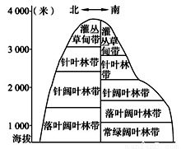
29.该山地是
A. 武夷山脉 B. 黄山[来源:Zxxk.Com]
C. 泰山 D. 秦岭
30.该山地南、北两侧自然带基带的不同体现了[来源:Z§xx§k.Com]
A. 经度地带性规律
B. 纬度地带性规律
C. 垂直地带性规律
D. 非地带性规律

座位号
第 Ⅱ卷 综合题（共10分）
班级
姓名
考号
二、综合题(10分)
31.读某理想大陆图，回答下列问题。[来源:学科网]
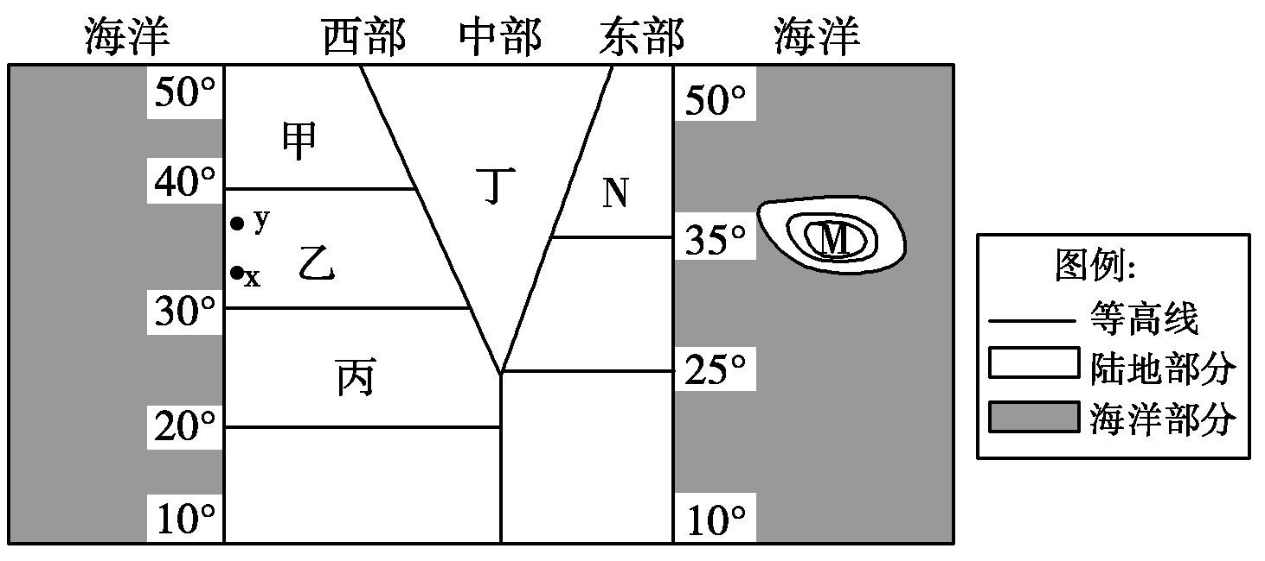

(1)甲、乙、丙、丁四地中与N处自然带相同的地区是___ ____，
N处的自然带名称最有可能是___ _____。
(2)乙区域同属一种气候类型，但x、y两河流量存在差异，请分析其原因。(4分)

(3)M为一岛屿，1月份岛屿的西侧月均温大于0 ℃，且降水较多。试分析形成这种现象的原因。（4分）

